龜腹甲新綴第十二則
何會
首都師範大學文學院
- 綴合號碼

A：《丙編》284（《乙編》2908+5500+6552、《合集》10198）+《乙編》507
B：《乙補》306+（《乙補》318=正《乙編》695）
C：《乙編》5104
D：《乙補》4138

- 綴合圖版

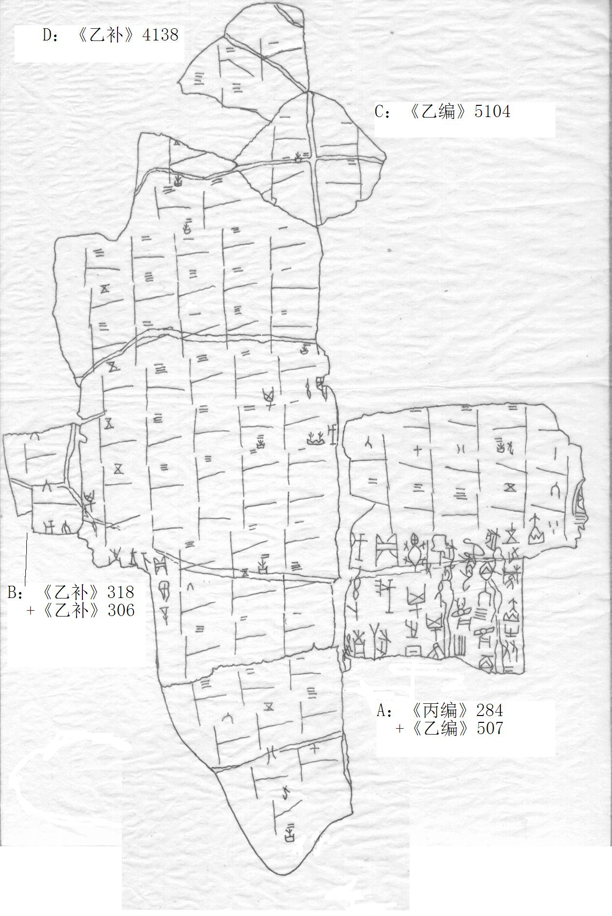
- 綴合說明
A版為史語所舊綴（見史語所網站甲骨綴合記錄），B版為林宏明先生加綴（見《醉古集》369組），C版為張惟捷先生加綴（見先秦史研究室網站http://www.xianqin.org/blog/archives/1976.html），今筆者據龜腹甲部位、兆序辭排列、密合程度等加綴D版。後煩請張惟捷先生代為實物驗證，張先生回覆：“綴合是對的，亦已經過蔡哲茂先生目驗，齒縫咬合與尺寸，盾紋接合都沒問題, 僅有左下殘去一小部分無法確認, 但並不影響結論。”在此對二位先生的幫助，深表感謝！

（綴合得到黃天樹師的悉心指導和幫助，在此深表感謝！）

